**TEMPLATES**

Des Templates qu’on pourrait télécharger gratuitement pour le moment.

Ce sont des Template multi thème.

|  |  |
| --- | --- |
| **THEME** | **LIEN** |
| The 7 | <https://the7.io/> |
| BeTheme - Responsive Multi-Purpose WordPress Theme | http://themes.muffingroup.com/be/splash/ |
| Jupiter v6.0.2 – Multi-Purpose Responsive Theme |  |
| The Ark | WordPress Theme made for Freelancers | http://arktheme.com/?utm_referrer |

**LES PRIX**

Pour les prix j’ai vu que LWS est moins chère que 1and1.

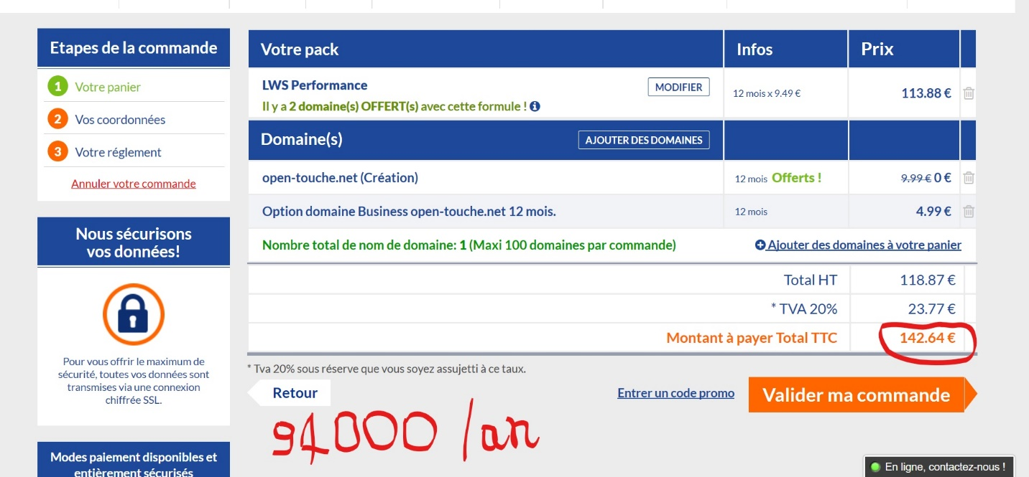Un hébergement annuel chez Lws va nous couter 142.64 euro soit 94000 FCFA/an.

